新 书 推 荐

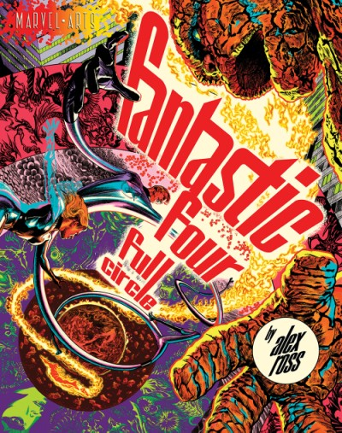
中文书名：《神奇四侠：周而复始》
英文书名：FANTASTIC FOUR: FULL CIRCLE
作 者：Alex Ross
出 版 社：Abrams ComicArts
代理公司：ANA/Emily Xu
页 数：64页
出版时间：2022年9月
代理地区：中国大陆、台湾地区
审读资料：电子稿
类 型：图像小说

内容简介：

是夜，曼哈顿霏雨绵绵，万籁俱静……除了石头人本·格瑞姆，他又在巴氏大楼的厨房里耍宝。突然之间，不明生物侵入大楼，神奇四侠迅速响应，却发现他们早已陷入外星寄生虫的重重包围。这一入侵物种以人类为宿主，携带着“负能量”，不合时宜地大举侵入地球。但它们究竟为何而来？虫群入侵背后究竟又是谁在操控一切？

神奇先生（里德·理查兹）、隐形女侠（苏珊·斯通·理查兹）、霹雳火（约翰尼·斯通）还有石头人（本·格瑞姆）——神奇四侠别无选择，只得深入“负能量星域”（the Negative Zone）。这个异星宇宙完全由反物质组成，极度危险。神奇四侠不仅赌上自己的性命，也赌上整个宇宙的命运。

《神奇四侠：周而复始》（Fantastic Four: Full Circle）是作家兼画师亚历克斯·罗斯（Alex Ross）的首部长篇作品。这位艺术家广受赞誉，他复兴了“斯坦·李与杰克·科比”式超级英雄，引领新一代读者领略二十世纪六十年代的经典风格。他笔下色彩鲜艳醒目，招牌式叙事也极为冲击视觉。漫威旗下首支超级英雄团队再次集结，进入一个只有罗斯才能描绘的精彩世界。

漫威漫画和Abrams漫画艺术联合出品，欢迎进入MarvelArts系列，来到崭新的“负能量星域”——一切皆有可能！

销售亮点：

·杰出创作者：亚历克斯·罗斯是世界上最受尊崇的漫画家之一。他获得过漫画界所有大奖，拥有15万推特粉丝，70万Instagram关注。《神奇四侠：周而复始》是亚历克斯·罗斯三十年职业生涯第一部图像小说；

·大幅面奖品海报：展开夹克的前襟，一张迷你海报浮现眼前，《神奇四侠》的全新故事就此展开，向我们完整展示漫威第一支超级英雄团队的起源；

·读者群体广泛：全年龄向独立作品，新粉入坑，老粉欢呼；

·品牌效应：漫威漫画（Marvel Comics）是全球知名度最高的漫画品牌，到2020年已经成立80周年。2021年11月，《神奇四侠》也迎来60周年庆典；

·崭新开端：漫威漫画与Abrams ComicArts最新出品，MarvelArts系列首部作品，《神奇四侠：周而复始》预示着一个崭新系列登上舞台，大有看点；

作者简介：

步入漫画领域之前，亚历克斯·罗斯（Alex Ross）就读于美国艺术学院（芝加哥），作为板绘师磨练绘画技艺。1993年，亚历克斯·罗斯与作家库尔特·布西克（Kurt Busiek）合作，共同创作了《惊奇》（Marvels）系列，陡然拔高了读者群体对漫画的接受度。1996年，罗斯又和作家马克·韦德（Mark Waid）合作，为DC漫画公司（DC Comics）创作了同样大获成功的《天国降临》（Kingdom Come）与《人间之神》（God Among Us）系列，这一系列不仅有杂志和专辑封面，还有自己的奥斯卡奖海报。罗斯还创作过一系列漫画封面和宣传海报，包括《神奇蜘蛛侠》（The Amazing Spider-Man）和《至高中队》（Squadron Supreme），以及《刺客信条3》（Assassin’s Creed III）主角拉顿哈给顿（Ratonhnhaké:ton）的宣传画与《看门狗》（Watch Dogs）的独家预购海报。

亚历克斯·罗斯本人也是备受关注的研究对象，美国著名平面设计师奇浦·吉德（Chip Kidd）以罗斯本人和罗斯的作品为主题，撰写了两部平面设计专著：《神话：亚历克斯·罗斯的DC漫画艺术》（Mythology: the DC Comics Art of Alex Ross）和《漫威之城：亚历克斯·罗斯的漫威漫画艺术》（The Marvelocity: the Marvel Comics Art of Alex Ross）。《亚历克斯·罗斯的漫威漫画海报书》（The Alex Ross Marvel Comics Poster Book）是罗斯的最新作品，2021年春季由Abrams ComicArts出版。

谢谢您的阅读！
请将回馈信息发至：Emily@nurnberg.com.cn
徐书凝 (Emily Xu)
安德鲁﹒纳伯格联合国际有限公司北京代表处
北京市海淀区中关村大街甲59号中国人民大学文化大厦1705室, 邮编：100872
电话：010-82504206
传真：010-82504200
Email: Emily@nurnberg.com.cn
网址：www.nurnberg.com.cn
微博：http://weibo.com/nurnberg
豆瓣小站：http://site.douban.com/110577/
微信订阅号：安德鲁书讯

